1.우분투 설치
설치 환경 권장 사양
최소 2.5GB이상의 VRAM을 가진 그래픽카드 or 그래픽카드가 없을시 RAM의 여유 공간이 8GB이상(최소 16기가 정도로 잡고있음) - openpose가 VRAM기준으로 실행시 최소 1.6GB정도를 소모하므로 기본적으로 사용하는 VRAM을 제외하면 최소한 2.5GB의 VRAM을 필요로 해야 정상적으로 작동을함. 아니면 그래픽카드로 돌리는 것이 아닌 RAM과 CPU를 통해 처리를 할 경우 RAM 용량을 8GB에 가깝게 먹기 때문에 상시 8GB정도의 여유 공간을 두어야 한다. Openpose 자체적으로는 cudnn을 강력 권장한다. 또한 8코어 이상의 cpu를 적극 권장하고 있다.
설치시 최소 50GB이상의 여유 공간 - 우분투 설치 + cuda + cudnn + openpose + 기타 라이브러리 + pycharm 등 다양한 프로그램 설치시 어느정도의 용량을 필요로하므로 넉넉한 여유공간을 가지는 것이 낫다고 판단되어서 50GB이상을 추천한다.
16.04 버전을 권장 - 18.04 버전의 경우 먼저 openpose의 안정성이 보장받지 못하고 16.04버전의 경우 다양한 합본팩 등이 존재해 손쉽게 설치 및 세팅이 가능하기 때문에 16.04버전으로 진행하는 것을 추천한다.
아래는 openpose가 권장하는 사양이다.
- CUDA (Nvidia GPU) version:
  - NVIDIA graphics card with at least 1.6 GB available (the nvidia-smi command checks the available GPU memory in Ubuntu).
  - At least 2.5 GB of free RAM memory for BODY_25 model or 2 GB for COCO model (assuming cuDNN installed).
  - Highly recommended: cuDNN.
- OpenCL (AMD GPU) version:
  - Vega series graphics card
  - At least 2 GB of free RAM memory.
- CPU-only (no GPU) version:
  - Around 8GB of free RAM memory.
- Highly recommended: a CPU with at least 8 cores.

- 설치 과정
기존 운영체제가 windows 인 상태에서 ubuntu 16.04 설치시
https://cupjoo.tistory.com/53
https://jimnong.tistory.com/676
둘 중 하나만 보아도 진행하는데 무리가 없다.
두개의 블로그의 글을 참고하여 진행하도록한다. 파티션을 미리 나누어 두지 않으면 진행에 까다로우므로 블로그의 글대로 파티션을 미리 나누고 설치를 진행하도록 한다.
혹시나 다른 ubuntu 버전을 사용하고 있다면 usb를 통해 설치 프로그램 진입시 기존 운영체제를 둔 상태로 새로운 운영체제 추가하는 옵션이 있으니 그것을 클릭하여 설치하도록 한다.
아예 다른 linux 운영체제 사용시 (리눅스 민트, 데비안 등)의 멀티부팅 부분까지는 아직 염두해두지 않고 위의 두 가지 경우가 일반적이라고 생각하여 작성하였다.
설치 후 기본 값을 영어로 하였고, 한글 입력이 필요할 경우,
https://androidtest.tistory.com/52
다음 블로그를 참조하여 키보드 세팅을 완료한다.

참고로 이번 프로젝트 진행시에는 사전에 18.04 버전이 설치된 상태에서 16.04를 설치는 하는 방법으로 진행을 하였는데, 설치 후 18.04버전은 실행에 문제가 없었으나, 16.04버전으로 실행시 low-graphics mode로 실행되는 문제가 발생했다. 이와 관련된 해결방안을 찾아보니, 사전에 우분투 내장 그래픽카드 드라이버가 인식 해야되는데 무슨 문제인지 모르겠지만 제대로 인식이 되지않기 때문에, 개별적으로 그래픽 카드 드라이버를 설치하여 그래픽카드를 인식시켜야 한다는 결론을 얻을 수 있었다. 하지만 콘솔로 들어가서 sudo apt install nvidia-driver를 하여도 문제가 발생했으므로
https://askubuntu.com/questions/141606/how-to-fix-the-system-is-running-in-low-graphics-mode-error
다음의 링크를 참조하여서 pc 실행시 우분투의 리커버리모드를 통해 들어간뒤,
https://hiseon.me/linux/ubuntu/install_nvidia_driver/
이 사이트에서 1번과 2번을 통해 기본 환경(로케일)설정 및 내 그래픽카드에 맞는 리눅스 드라이버 버전을 체크한뒤, nvidia 사이트를 통해 설치 파일을 다운로드 후,
https://pythonkim.tistory.com/48
다음 사이트를 참조하여서 nvidia 그래픽 카드 드라이버를 설치하고 재부팅을 하면 문제를 해결 할 수 있다.(1~3번은 패스해도 상관없음, 문제시 1~3번도 참고)

2. CUDA 설치

Openpose를 사용하기 위해 CUDA가 필요하다.
https://developer.nvidia.com/cuda-downloads 를 통해 CUDA를 설치한다.
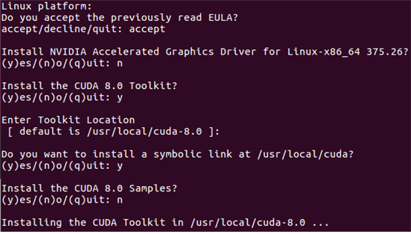
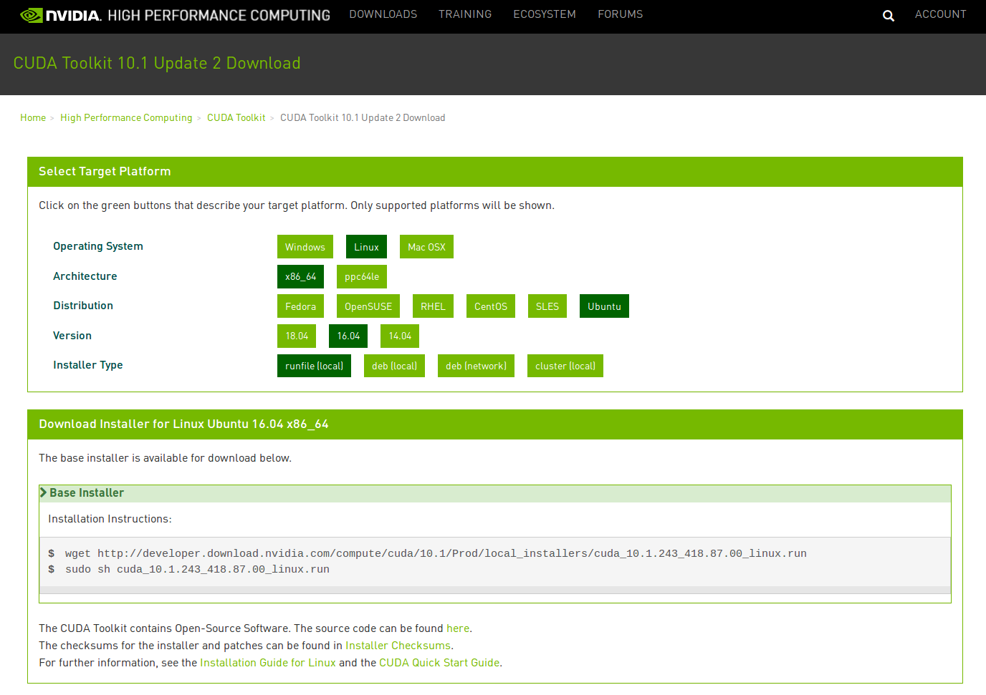

위와 같은 화면이 나오면 질문에 사진과 같이 대답을 하면 된다.

설치가 왼료가 되면 추가적으로 bashrc 파일에 CUDA에 대한 환경변수를 적용하도록 한다.

→ bashrc 파일 편집
$ vim .bashrc

→ 마지막 줄에 환경변수 추가
export PATH=/usr/local/cuda-10.0/bin${PATH:+:${PATH}}
export LD_LIBRARY_PATH=/usr/local/cuda-10.0/lib64${LD_LIBRARY_PATH:+:${LD_LIBRARY_PATH}}
→ 환경변수 적용
$ source .bashrc

3. cuDNN 설치

원할한 Openpose 실행과 설치를 위해 cuDNN 설치한다.

$ sudo apt-get install libcudnn7-dev

4. 설치 되었는지 확인하는 방법

CUDA 설치가 됬는지 확인 및 버전 확인하는 방법

$ cat /usr/local/cuda/version.txt

cuDNN 설치가 됬는지 확인 및 버전 확인하는 방법

$ cat /usr/include/cudnn.h

5. OpenPose 구성

-OpenPose 소스코드 다운로드

$ git clone https://github.com/CMU-Perceptual-Computing-Lab/openpose
-OpenPose에 필요한 라이브러리 설치

$ sudo apt-get install wget vim cmake cmake-qt-gui
$ sudo apt-get install python-dev python-pip python-numpy
$ pip install --upgrade pip
$ sudo apt-get install libprotobuf-dev libleveldb-dev libsnappy-dev libopencv-dev
$ sudo apt-get install libhdf5-serial-dev protobuf-compiler
$ sudo apt-get install libboost-all-dev libgoogle-glog-dev
$ sudo apt-get install liblmdb-dev libopenblas-dev libatlas-base-dev
-Caffe 설치
$ sudo ./install_cmake.sh
-OpenCV 설치
$ sudo apt-get install libopencv-dev

-소스 코드 설정
→ Cmake GUI

/data/openpose/# mkdir build && cd build
/data/openpose/build# cmake-gui ..
위 명령어를 실행하면 아래와 같은 창이 뜬다
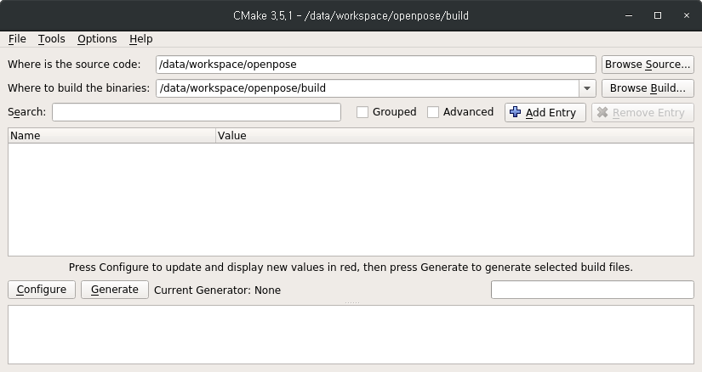
소스코드 위치와 빌드 후 생성될 바이너리 파일 위치등을 확인하시고, [Configure] 버튼을 클릭한다

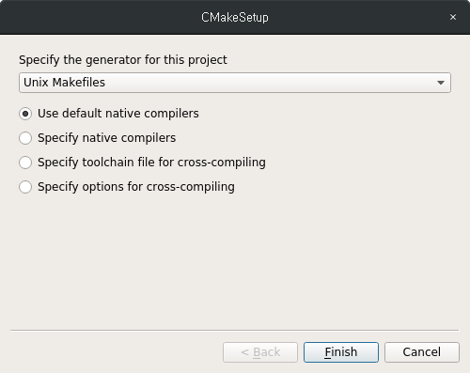

빌드 방법을 묻는 팝업이 나타면, [Unix Makefiles]를 선택하여, [Finish] 버튼을 클릭하면 소스코드 설정을 시작하게 됩니다.
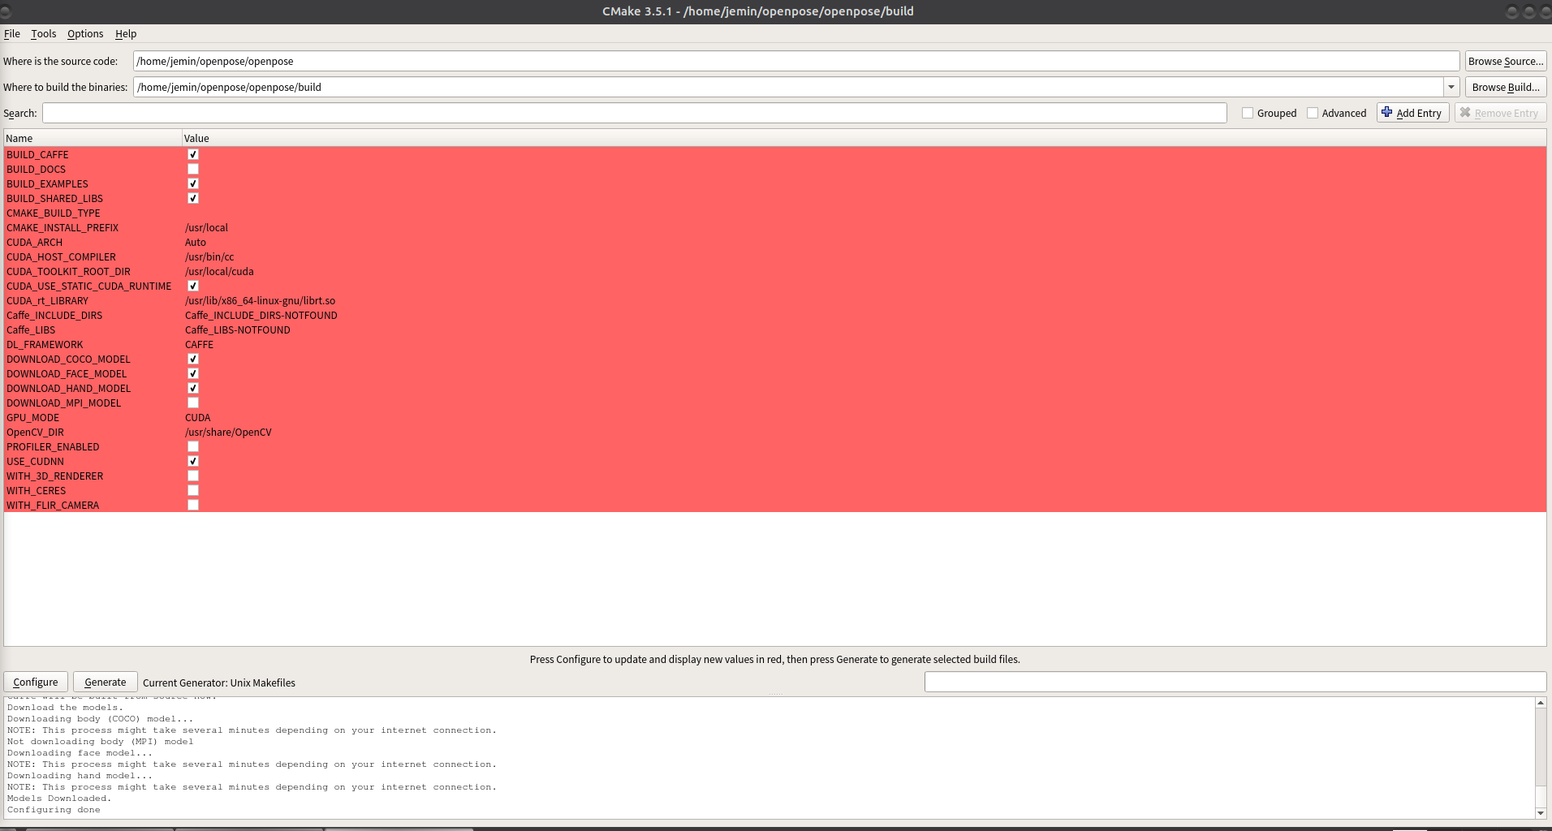

이렇게 창이 뜨면 BUILD_PYTHON의 체크박스에 체크표시가 되도록 하시고 [Generate]를 누른다.

-OpenPose 빌드

$ cd openpose/build/
$ make -j`nproc`

6. OpenPose 실행 해보기

-비디오 입력을 통한 실행
$ ./build/examples/openpose/openpose.bin --video examples/media/video.avi

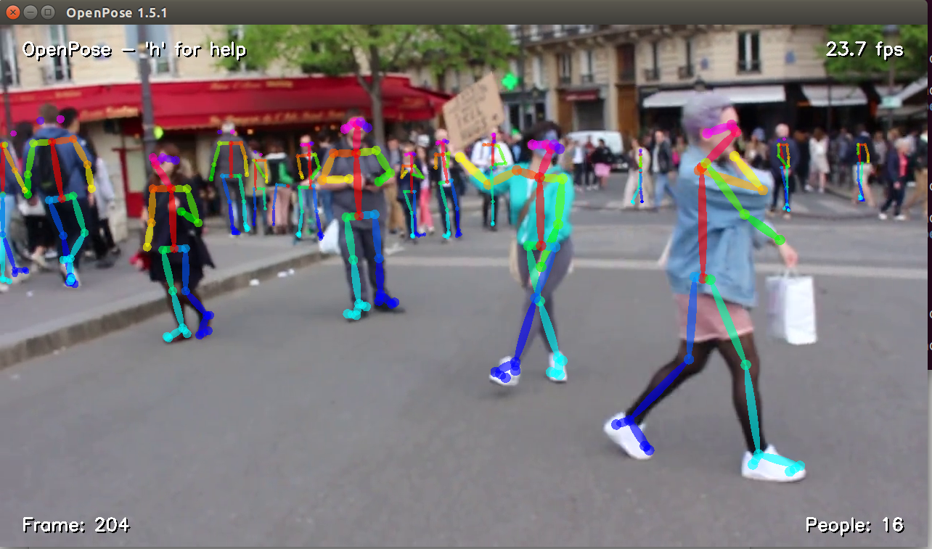

7. pycharm 설치 및 세팅
https://lwpg.tistory.com/10
링크를 참조하여 파이참을 설치한다.
설치 후 프로젝트를 실행하게 되면 16.04 버전 기준으론 기본 interpreter가 파이썬 3.5버전으로 지정되어 있고 pip, setuptool만 깔려있는 상태일텐데(가상 개발 환경 기준)
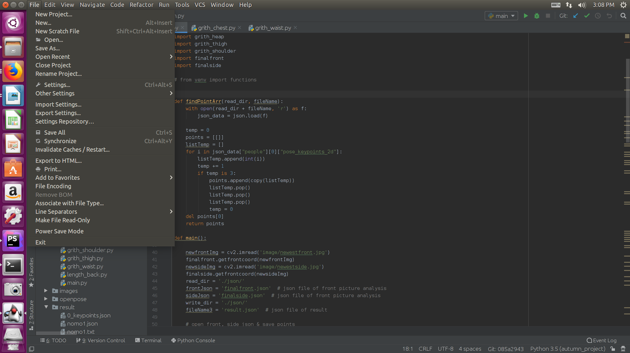
(여기서 이미 설치가 끝나서 opencv와 numpy가 존재하지만 원래는 pip와 setuptools만 존재한다.)
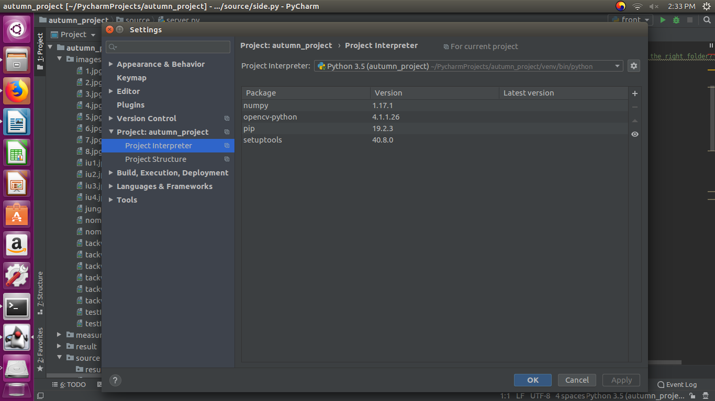
왼쪽 밑의 terminal로 써져있는 부분을 클릭 후,
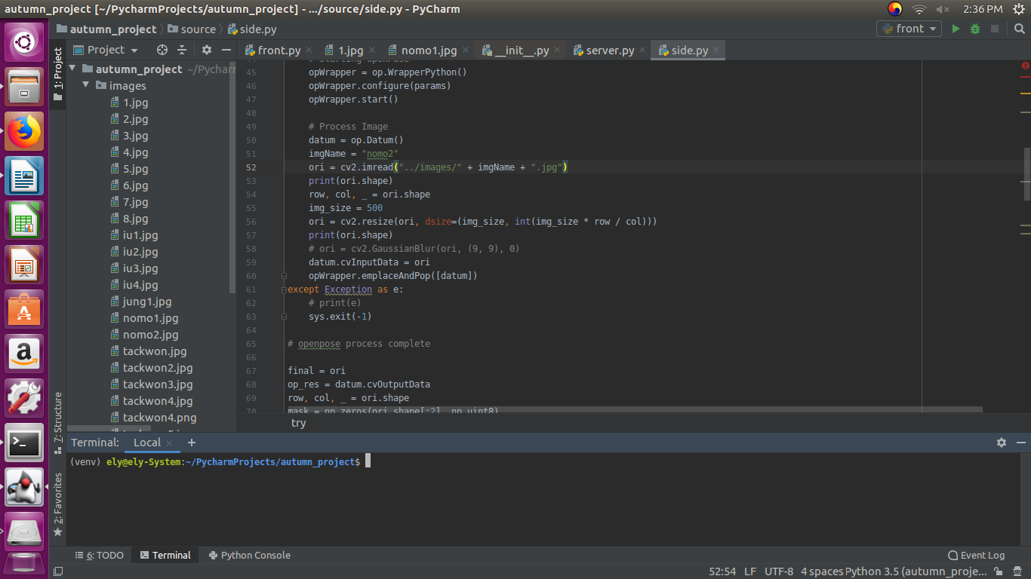
pip install opencv-python numpy 를 입력해주게 되면 자동으로 설치가 완료된다.
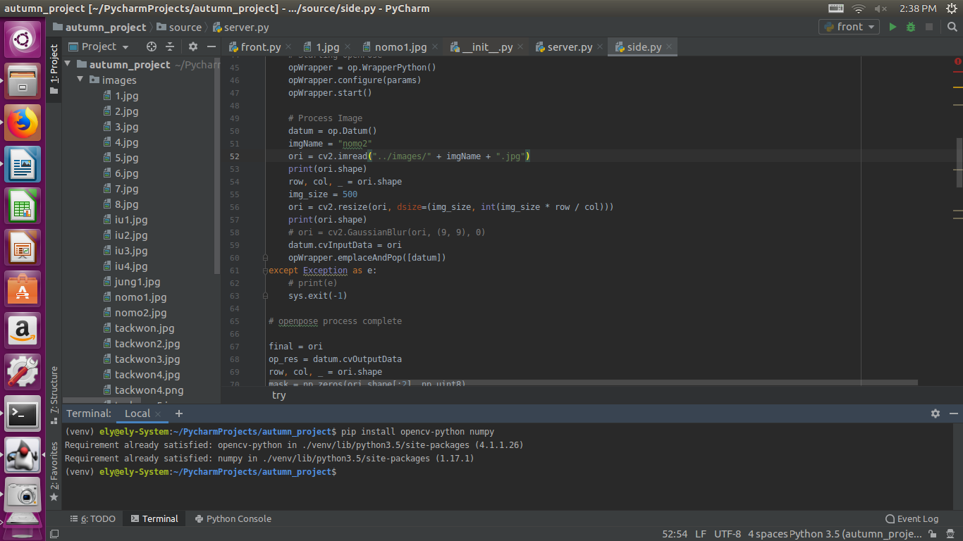
여기까지가 파이참을 이용한 기본적인 가상 환경 개발 구축방법이었다.

